**1.本周工作**

解出了PDCCH,解出的DCI信息与UE的Log里的信息一致，正在解PDSCH。

**2.下周工作**

继续解PDSCH，月底解出吞吐量。

3.**心得**

（1）调试时要想清楚每个模块之后理想的结果是什么样的，然后与实际的结果对照，以此判断模块是否正确。比如根据星座图的变化看信道估计是否有效，根据幅度图看各个信号的解资源映射是否正确等。

（2）仔细阅读协议，解PDCCH时因为忽略了一句协议，总的复用比特数Mtot错误，导致解交织错误。

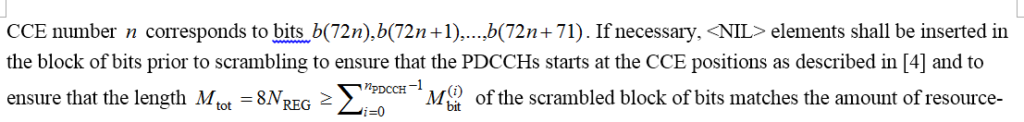

PS: 周四周五家里有事，需要回去，跟传输所请假了。

宋二浩

2018.10.24